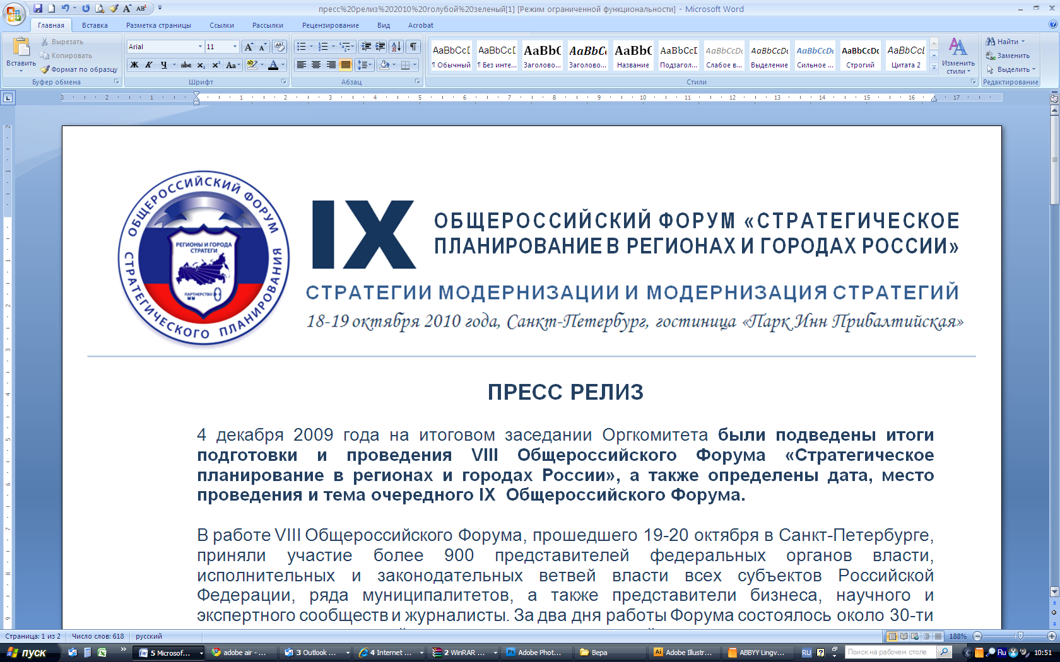

ПРЕСС-РЕЛИЗ

Второй день Форума начался с пленарного заседания «Финансы для модернизаций», на котором выступил министр финансов России А. Л. Кудрин.

Второй день Форума был посвящен преимущественно проблеме финансового обеспечения модернизационных процессов. Выступивший на утреннем пленарном заседании министр финансов России А. Л. Кудрин проанализировал уроки кризиса и дал свою оценку текущей ситуации. Как отметил вице-премьер, факторы роста, которые работали до кризиса, в новых условиях в таком масштабе работать уже не будут. Таким образом, перед правительством сегодня стоит проблема поиска новых механизмов экономического роста.
Практически все присутствовавшие участники и средства массовой информации отметили замечание Кудрина о том, что «Инфляция в этом году составит около 8% или чуть выше». Он напомнил, что в прошлом году она составляла 8,8%. «В начале текущего года Минэкономразвития прогнозировало уровень инфляции на уровне 6%. Теперь совершенно очевидно, что удержать инфляцию в таких рамках не удалось.»
Алексей Кудрин отметил, что в следующем году правительство прогнозирует дальнейшее снижение инфляции до 7%. Тенденция на снижение инфляции должна сохраниться и, по словам Алексея Кудрина, в 2013 году она опустится до уровня 5,5%. Так же министр сообщил, что в следующем году бюджет будет бездефицитным при цене нефти 109 долларов за баррель. А в 2012-2013 годах дефицита бюджета не будет при стоимости 105 долларов за баррель.

Обратив внимание на ужесточение бюджетных ограничений А.Кудрин, подчеркнул, что это должно стимулировать как бизнес, так и власти всех уровней к повышению эффективности своей деятельности. Начиная со 2011 г. федеральные власти будут вынуждены либо сокращать расходы бюджета, либо увеличивать налоги, а региональные власти должны еще больше усилий приложить к привлечению инвестиций, наращиванию собственной налогооблагаемой базы и рационализации бюджетных расходов.

Справка:
Общероссийский Форум «Стратегическое планирование в городах и регионах России» уже признан традиционным, и заслуженно вызывает уважение участников и гостей. Форум проводится ежегодно с 2002 года и стал одной из эффективных форм поддержки и продвижения территориального стратегического планирования. Аудитория Форума позволяет ставить и обсуждать наиболее важные и значимые вопросы социально-экономического развития городов и регионов.
Организаторами IX Форума выступают: Министерство регионального развития РФ, Государственная Дума РФ, Министерство финансов РФ, Министерство экономического развития РФ, Правительство Санкт-Петербурга, Фонд «Центр стратегических разработок», Международный центр социально-экономических исследований «Леонтьевский центр».
Партнеры Форума: Институт регионов, АССЭТ.
Оператор Форума: Международный центр социально-экономических исследований «Леонтьевский центр».

Генеральный спонсор Форума: ОАО «РОССЕЛЬХОЗБАНК»

Спонсор акций: ОАО АКБ «Спурт», ОАО АКБ ЕврофинансМоснарбанк, компания РинТеХ, компания CEFC, компания «Совзонд», НПО «Криста».

Генеральные информационные партнеры Форума: Журнал «Бюджет», журнал «Экономические стратегии», Информационное телеграфное агентство России «ИТАР-ТАСС, Балтийская Медиа-группа.

Информационные партнеры Форума: «Российская газета», «Губернский деловой журнал», Журнал «Управление развитием территории», ИПО «Гарант», Гильдия Управляющих и девелоперов, электронный журнал «Госменеджмент», PROEstete Forum, Информационно-аналитический сайт «Открытая экономика», газета «Экономика и Жизнь», газета «Невское время», телеканал 100ТВ, Балтийское информационное агентство «БалтИнфо».

